寻知外文学术文献数据检索平台
产品介绍
寻知外文学术文献数据检索平台（简称“寻知”）是一个整合了全球3000余所知名机构知识库、学科知识库、政府知识库资源及其他网络可寻到资源的学术文献检索平台，汇集了各个学科的海量优质文献，以外文期刊论文、国际学术会议论文和国际知名科研教育机构大学学位论文、国内外专利数据和外文图书资源为主。
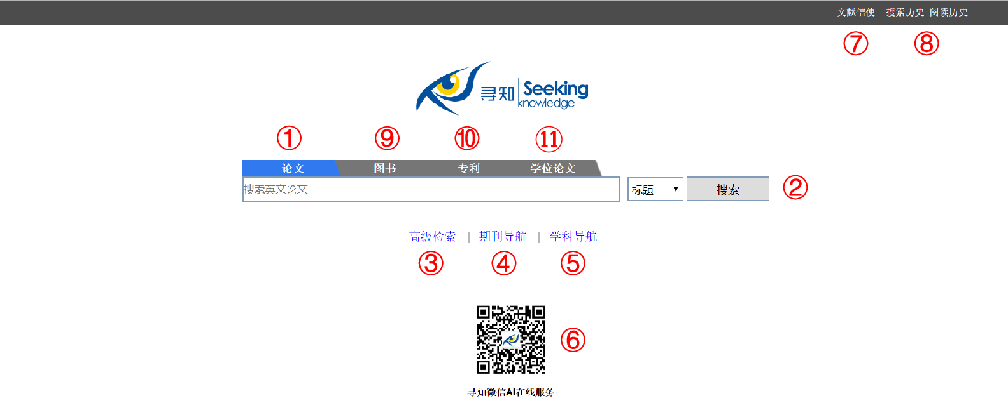
寻知首页的功能区域

- 论文模块
- 论文模块之基本检索
- 论文模块之高级检索
- 论文模块之期刊导航
- 论文模块之学科导航
- 寻知微信AI在线服务
- 论文模块之文献信使
- 论文模块之历史记录（搜索历史和阅读历史）
- 图书模块
- 专利模块
- 学位论文模块

寻知平台特点
1、海量的文献资源
寻知外文学术文献数据检索平台可检索到4.9万种期刊的上亿篇论文，1.5万个学术会议的450万篇文献，80万篇学位论文，1.2亿条专利数据和100万册图书，文献总量超过2.3亿，为用户的学习和科研工作提供充足的文献保障。
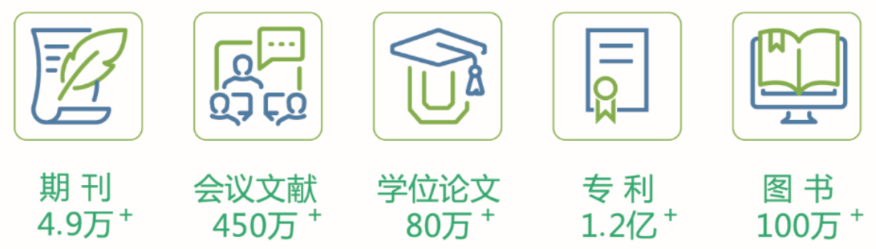
2、多样的检索方式
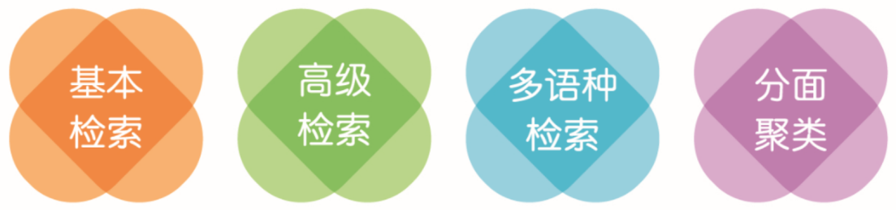
- 丰富的评价体系
寻知提供丰富的文摘信息、参考文献与引证文献信息，从核心期刊（SCI，SCIE，SSCI，A&HCI和EI）收录、被引数、Altmetric Attention Score等多角度揭示论文价值，帮助用户查找、筛选、了解所需文献，并通过可视化技术，为用户追踪、拓展和创新研究提供思路，为科研选题和立项申请提供参考。
4、文献信使服务
为节省用户追踪文献的时间，寻知推出文献信使服务。用户通过填写关键词、设置推送频率等，即可通过邮箱接收到寻知推荐的最新、最重要、最相关学术文献信息。
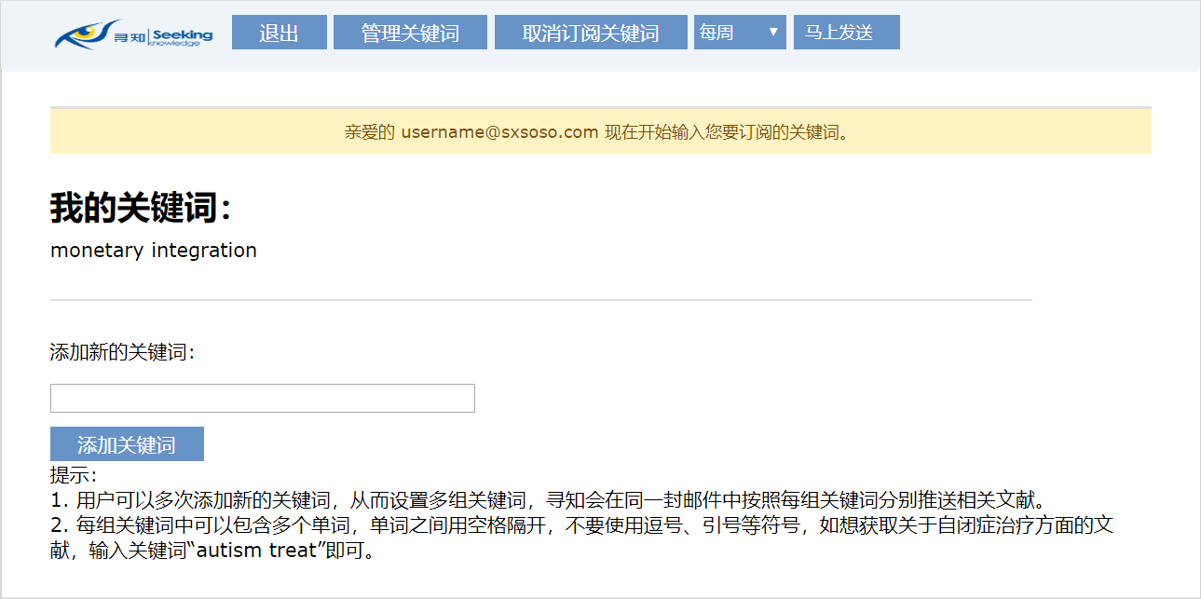
5、微信AI在线服务
金图寻知微信AI在线服务提供基于网页和微信的24小时文献检索和文献订阅服务。用户可在公众号中使用关键词、题名（文献准确题名）、DOI号、作者进行检索，并即时收到5条最为相关的查询结果。此外，用户可利用文献信使功能订阅文献，设置好关键词，点击查阅文献，即可收到系统针对每组关键词所推送的2条最新的相关学术文献信息。
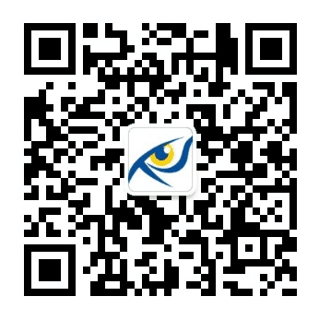
6、SAAS模式同步更新
微信扫描该二维码或在公众号中搜索金图寻知并关注，即可使用寻知微信AI在线服务提供的文献检索和文献信使功能。
寻知采用SAAS模式，即Software-as-a-service（软件即服务），用户无需重装系统或重新调试就可以自动获得寻知推出的新功能和最新的服务版本。

寻知系统优势
一、论文数据
1、文献资源类型多：寻知平台可检索的文献类型包括期刊论文、会议论文、学位论文、专利和图书，用户可通过寻知检索多种类型的学术文献，省去多处搜寻文献的时间，提高检索效率。
2、学科范围覆盖广：寻知可检索的文献涵盖计算机科学、经济学、工程技术、医学、生物学、物理、化学、数学、地学、人文艺术、心理学、社会科学等各个学科领域，全面满足用户对文献的需求。
3、文献优质且权威：
- 期刊论文：寻知可检索的4.9万多种期刊中，包括8283种SCIE（SCI Expanded）期刊和3066种SSCI期刊，比例分别达92.07%和92.80%。
数据库名称 | 数据库期刊数量 | 寻知可检索期刊数量 | 比例
SCIE | 8996 | 8283 | 92.07%
SSCI | 3304 | 3066 | 92.80%
表1 寻知与SCIE、SSCI期刊资源对比
SCIE：SCI Expanded，科学引文索引扩展版（即SCI网络版）
注：数据统计于2018年9月
- 专利文献：寻知可检索到105个国家、地区和组织（中国、美国、欧洲、日本等）的超1.2亿条专利数据，提供超7000万份全文数据，并通过相似专利、专利引用等信息建立超10亿项数据连接，内容涉及物理、电学、化学冶金、建筑、机械工程、照明、加热、作业运输、纺织造纸和人类生活必需等各个领域。数据每周更新次数超3次。
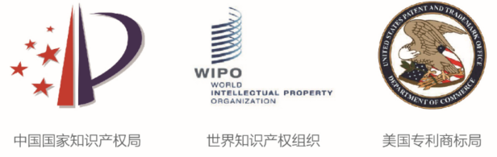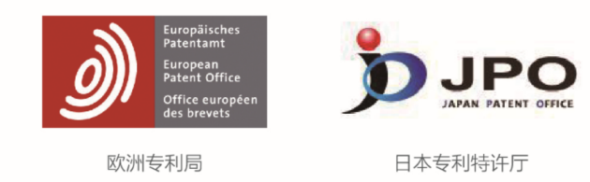
- 图书数据：寻知可检索到超过100万册图书，涵盖自然科学、社会科学、语言学、文学、教育、哲学、心理学、法律、医学、艺术等各个学科大类。
- 会议论文：寻知可检索到2004年以来世界各主要学协会、出版机构出版的各类学术会议论文，文献总量超450万篇。
- 学位论文：寻知可检索到全球28个国家、617所大学的学位论文，总量超过80万篇，最早可回溯至1957年。
- 服务灵活可定制：寻知包含四大模块：论文（期刊/会议）、专利、图书和学位论文，用户可根据具体需求进行模块的个性化定制。

资源数量大 更新速度快 数据类型多 学科覆盖广
寻知致力于为用户提供全面、高效、易用的学术文献搜索服务

公司信息
北京金图创联国际科技有限公司
电话：(+86-10)64828141 64828241
传真：(+86-10)64828141-8006
邮箱：marketing@kingbook.com.cn
网址：http://www.kingbook.com.cn/xz.htm

